Download + setup laragon-full : <https://laragon.org/download/index.html>

Config laragon :

+ download + giải nén thư mục **php-7.4.19-Win32-vc15-x64**vào C:\laragon\bin\php

+ Config laragon: PhP -> select đúng version như hình

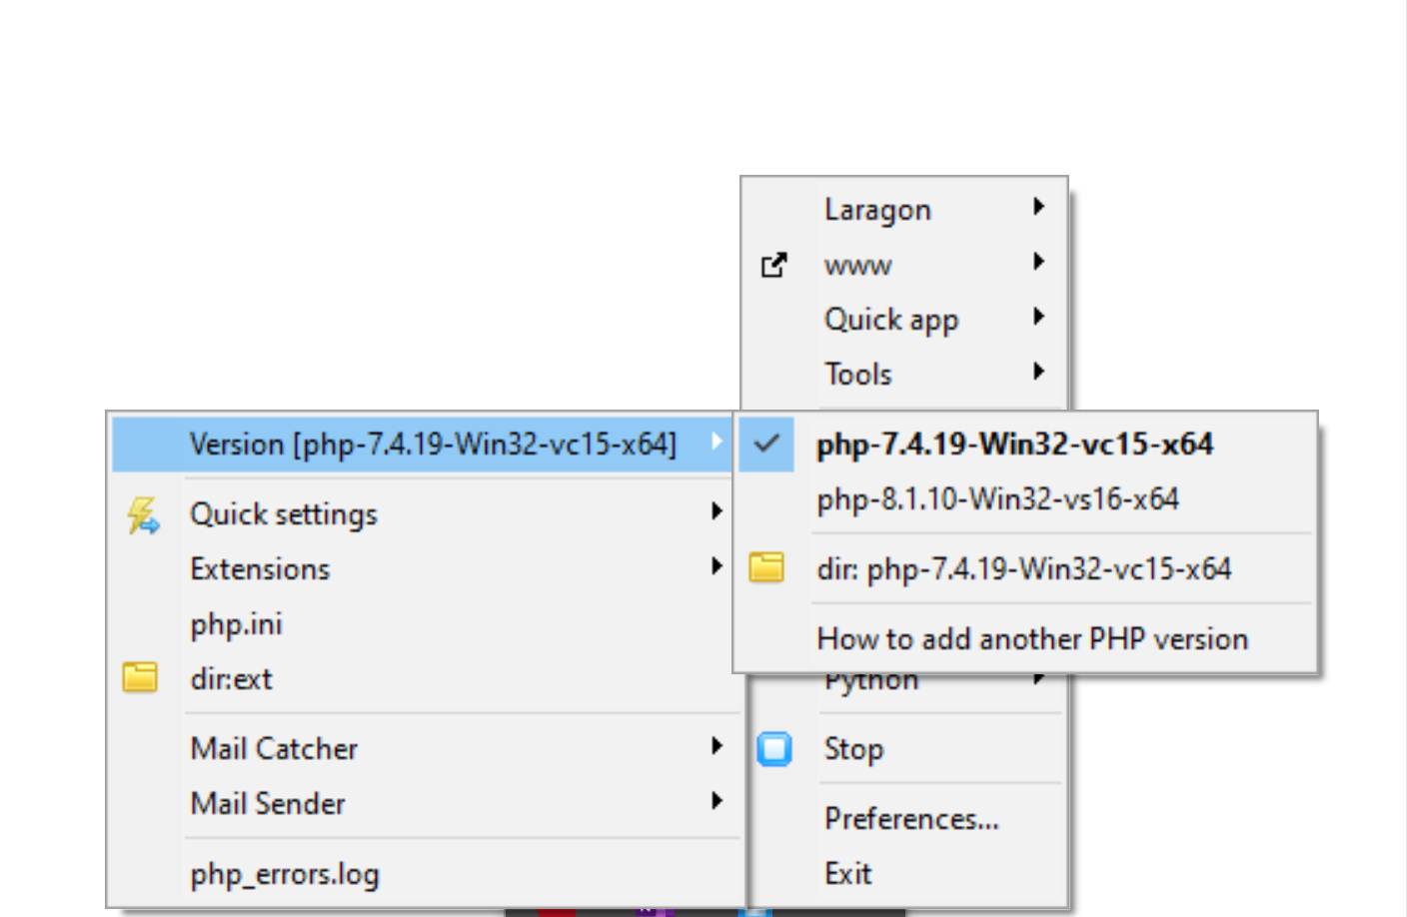

Clone code <https://gitlab.edupiakid.vn/teachteam/educa_web.git> vào thư mục C:\laragon\www\

Setup nvm <https://github.com/coreybutler/nvm-windows/releases>, install version 14.20.0

Remove dòng "hhxsv5/laravel-kafka-logger": "~2.0.0", trong composer.json

Npm I

Npm run development ﷕Tab﷯

Composer I

Copy .env.dev -> tạo 1 file .env

Start All trên laragon -> truy cập vào <http://educa_web.test/> -> DONE

Lỗi không có thư viện mongo: Vào web : <https://pecl.php.net/package/mongodb>, tải mongo tương ứng với phiên bản PHP (dll)

Phiên bản đang dùng cho nginx php laragon là 64 - ts

+ add file dll vào thư mục ext trong root/php/{version}

+ add vào php.ini : extension=mongodb

+Cài thêm PHP và Các EXT cho PHP cần tìm đúng version kể cả ts | nts

+ tích chọn mongodb trong extention của php ở giao diện của laragon

+Chú ý terminal cũ cần tắt đi rồi bật lại để nhận các phần mới cài thêm

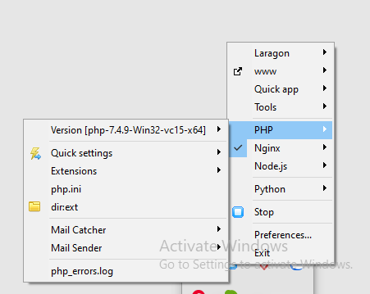

Nếu chưa có vertion php đúng phiên bản tải và setup theo các bước trên bước vàng

Chuyển đúng vertion php -> mở termina : Composer I -> npm I nếu ko đc xoá file có lock đi